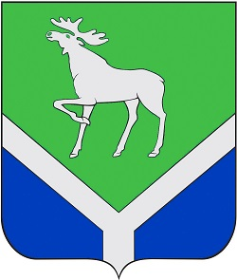
Совет
Усть-Ишимского
муниципального района
Омской области

РЕШЕНИЕ

05.07.2024 |  | с. Усть-Ишим | № | 369

О внесении изменений и дополнений в Устав Усть-Ишимского муниципального района Омской области

Руководствуясь Федеральным законом от 06.10.2003 года № 131-ФЗ «Об общих принципах организации местного самоуправления в Российской Федерации», Совет Усть-Ишимского муниципального района Омской области решил:
1. Внести в Устав Усть-Ишимского муниципального района Омской области следующие изменения и дополнения:
1) пункт 33 части 1 статьи 4 Устава дополнить словами «, а также правил использования водных объектов для рекреационных целей.»;

2) часть 1 статьи 24 дополнить пунктом 10.1 следующего содержания:
«10.1) приобретения им статуса иностранного агента;»;

3) в статье 37 Устава:
- в части 1 слова «представительных органов местного самоуправления» заменить словами «Совета Усть-Ишимского муниципального района Омской области»;
- в части 3 слова «или соглашения» заменить словами «, в том числе соглашения»;
- часть 4 исключить;
- в части 5 слова «обнародованы или официально» исключить.

4) Часть 2 статьи 53 дополнить пунктом 5.1 следующего содержания:
«5.1) приобретения им статуса иностранного агента;».

2. Главе Усть-Ишимского муниципального района Омской области в порядке, установленном Федеральным законом от 21 июля 2005 года № 97-ФЗ «О государственной регистрации уставов муниципальных образований», предоставить настоящее решение на государственную регистрацию в уполномоченный федеральный орган исполнительной власти в сфере регистрации уставов муниципальных образований.

3. Опубликовать данное решение после его государственной регистрации в информационном бюллетене органов местного самоуправления Усть-Ишимского муниципального района «Муниципальный вестник Усть-Ишимского муниципального района».

4. Настоящее решение вступает в силу со дня его официального обнародования, произведенного после его государственной регистрации.

Председатель Совета
муниципального района Ю.Г. Худорожков

Глава
муниципального района А.С. Седельников

Щитова Т.В.
8(38150)21344

